Guide de feedback
Contexte
A quoi sert cet outil ?
Il permet d’échanger, de manière structurée et respectueuse, sur les points forts mais aussi sur les opportunités d’amélioration des interlocuteurs.
Comment l’utiliser ?
A chaque étape du processus d’évaluation pour échanger un feedback constructif lors des échanges entre le PO et le/la directeur/directrice.
Comment l’utiliser ?
L’outil de feedback est réciproque, les deux interlocuteurs passent par le processus chacun à leur tour.
- Sur base d’un fait observé, l’interlocuteur qui commence donne un feedback à l’autre personne en répondant dans l’ordre à chacune des quatre questions.
- Une fois que le premier interlocuteur a terminé, le second répond à son tour aux quatre questions et partage également ses réponses avec l’autre interlocuteur.

Guide de feedback
Vous trouverez ci-dessous les questions clés à se poser pour donner un feedback à quelqu’un. L’idée est de permettre d’échanger de façon constructive sur « comment j’ai ressenti certaines actions de mon interlocuteur », pour lui proposer des pistes d’amélioration. Il est important de bien respecter l’ordre ainsi que de passer par chacune des 4 étapes ci-dessous. Une fois qu’une personne a donné son feedback, l’interlocuteur reprend les mêmes questions pour un feedback dans l’autre sens (sur d’autres faits a priori).
Afin de pouvoir y faire référence le cas échéant, il est fortement recommandé de garder une trace de cet échange en remplissant la page en format Word reprenant exactement ces questions.

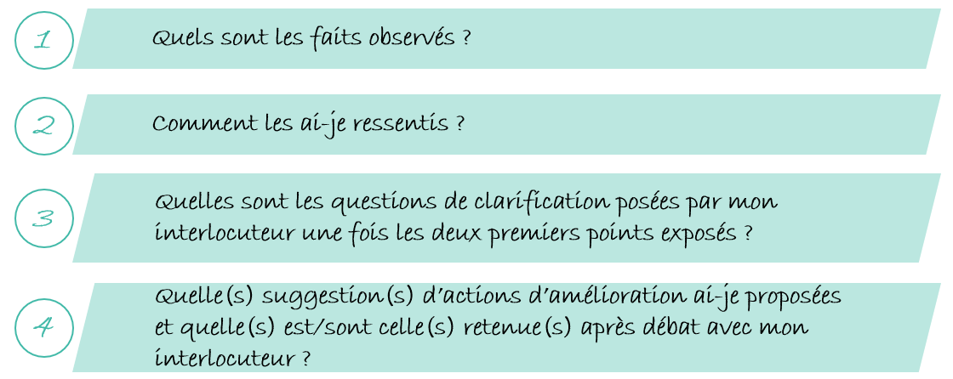

Guide de feedback - Notes

- Quels sont les faits observés ?
Remplir ici

- Comment les ai-je ressentis ?
Remplir ici

- Quelles sont les questions de clarification posées par mon interlocuteur une fois les deux premiers points exposés ?
Remplir ici

- Quelle(s) suggestion(s) d’actions d’amélioration ai-je proposées et quelle(s) est/sont celle(s) retenue(s) après débat avec mon interlocuteur ?
Remplir ici

Le feedback étapes par étapes
Cet outil sert à créer un cadre d’écoute entre la direction et le PO. C’est un outil de développement plus qu’un outil d’évaluation
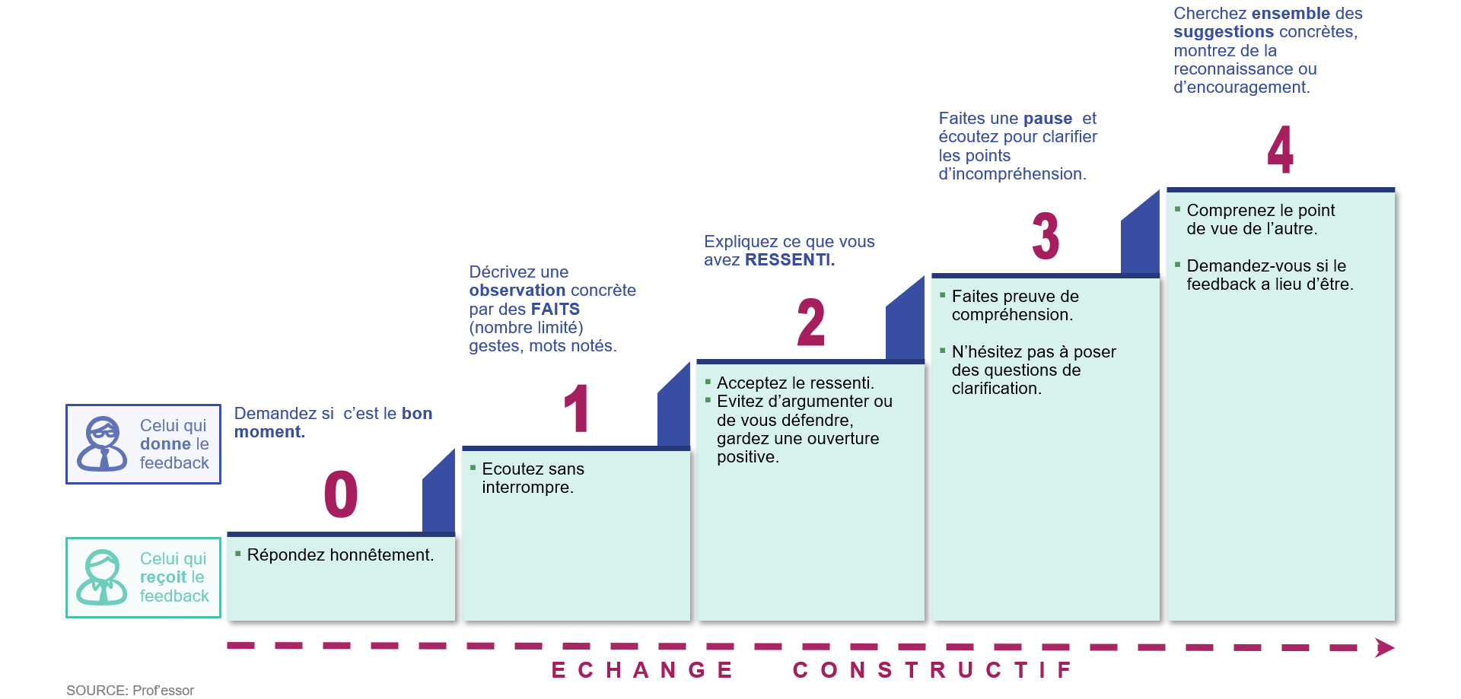
Détails plus avancés d’aide au feedback

